МІНІСТЕРСТВО ОСВІТИ І НАУКИ УКРАЇНИ

НАЦІОНАЛЬНИЙ АВІАЦІЙНИЙ УНІВЕРСИТЕТ

Факультет кібербезпеки, комп’ютерної та програмної інженерії

Кафедра інженерії програмного забезпечення

Лабораторна робота №1.5

з дисципліни «Програмне забезпечення інформаційних систем»

«Моделювання бізнес-процесів ОТС (ВРМ)»

Виконав студент:

групи ПІ-321Б

Іванюк Н. О.

Перевірив викладач:

Талалаєв В. О.

Київ 2021

**Мета роботи:** Опис та моделювання бізнес-процесів (БП) ОТС..

**Завдання**

1. Для розроблених в попередніх роботах карт стратегічних цілей і БП сформулювати задачу на моделювання БП відповідно до індивідуального варіанту ОТС.

2. Провести аналіз існуючих найбільш поширених методологій і засобів моделювання БП і обрати ті із них, які в найбільшій мірі відповідають формульованій задачі моделювання.

3. Для обраного середовища моделювання скласти формуляри 2-3 БП із стратегічної карти. Сформувати метрики для обраних процесів і систему показників для виміру властивостей БП, які підлягають моделюванню.

4. Обрати одну із відомих графічних нотацій і скласти формалізований опис технології (регламенту) БП, відповідно до якого реалізується динаміка БП.

5. Підготувати пропозиції щодо переводу БП або його основних складових до  виду, який допускає їх виконання в одному із програмних середовищ інформаційної системи управління БП (BPMS).

**Виконання роботи**

1. **Постановка задачі на проведення моделювання.**

Задача: провести моделювання наступних бізнес-процесів:

- Управління готельним комплексом

- Моніторинг якості надання послуг

**2.Формуляри (паспорта) БП із стратегічної карти БП ОТС.**

2.1 БП «Управління готельним комплексом»

**Визначення процесу**: Управління усіма департаментами готельного комплексу

**Функції процесу**: Забезпечення послугами клієнтів та отримання коштів за спожиті послуги

**Учасники процесу**: фінансовий відділ, відділ обслуговування, відділи управління та комунікації зі клієнтами, відділ комунікації з суміжними підприємствами

**Володар процесу**: Голова готельного комплексу

**Вхідні потоки**: Заявка на поселення

**Вихідні потоки**: Данні про якість і кількість вільних місць, дані про додаткові послуги які надає готельний комплекс, квитанція про оплату

**Ключові цілі процесу**: Забезпечення клієнтів відповідним сервісом, збір оплати за надані клієнту послуги

**Ризики процесу**: Падіння попиту, недотримання стандартів якості, не дбайливе персоналом ставлення до роботи

2.2 БП «Моніторинг якості надання послуг»

**Визначення процесу**: Відслідкування якості надання готельних послуг

**Функції процесу**: Аналіз пропозицій та скарг клієнтів готельних послуг

**Учасники процесу**: Обслуговуючий персонал готелю, клієнти

**Володар процесу**: Голова відділу моніторингу якості надання послуг

**Вхідні потоки**: Скарги та пропозиції клієнтів, аналітичні звіти продуктивності роботи працівників.

**Вихідні потоки**: Стратегія покращення функціонування готельного комплексу

**Ключові цілі процесу**: збільшення кількості клієнтів

**Ризики процесу**: падіння попиту, популярність інших сервісів

**3.Стислий опис методологій, графічних нотацій та інструментальних засобів моделювання БП**

Найбільш поширені нотації моделювання БП: BPMN, IDEF0/IDEF3, ARIS, UML.

3.1 IDEF0

Ідея IDEF0 лежить в тому, що бізнес-процес відображається у вигляді прямокутника, в якій входять і виходять стрілки.

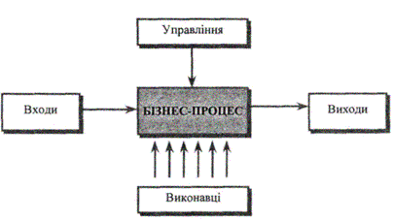

Для IDEF0 має значення сторона процесу і пов'язана з нею стрілка:

* зліва входить стрілка - вхід бізнес-процесу - інформація (документ) або ТМЦ, який буде перетворений в ході виконання процесу;
* справа виходить стрілка - вихід бізнес-процесу - перетворена інформація (документ) або ТМЦ;
* зверху входить стрілка - управління бізнес-процесу - інформація або документ, який визначає як повинен виконуватися бізнес-процес, як має відбуватися перетворення входу у вихід;
* знизу входить стрілка - механізм бізнес-процесу - то, що перетворює вхід в вихід: співробітники або техніка. Вважається, що за один цикл процесу не відбувається зміни механізму.

Вихід одного бізнес-процесу є входом / управлінням / механізмом іншого бізнес-процесу. На діаграмі процеси прийнято розташовувати по діагоналі з верхнього лівого кута в нижній правий. Кількість процесів не більше 6-8.

Переваги IDEF0 - показує взаємодію процесів в загальному вигляді, без зайвих подробиць.

Недоліки IDF0 - не можна побачити алгоритму виконання бізнес-процесів. Вимагає певної підготовки для розробки і читання нотації.

Основними споживачами нотації IDEF0 є керівники, яким необхідно бачити і розуміти взаємозв'язок процесів, не вникаючи в дрібниці.

3.2 BPMN

Нотація BPMN створена консорціумом Object Management Group (OMG) і призначена для моделювання бізнес-процесів з метою їх подальшої автоматизації. Нотація BPMN використовується для детального моделювання бізнес-процесу, а кількість об'єктів в даній нотації перевищує 100, що дозволяє описати всі нюанси поведінки бізнес-процесів для того, щоб інформаційна система могла перетворити створену модель у виконуваний код.

Відкритість нотації BPMN і підтримка більшістю засобів моделювання та автоматизації бізнес-процесів зробили дану нотацію лідером в моделюванні бізнес-процесів.

В нотації BPMN, крім кроків бізнес-процесу, можна моделювати стартові, проміжні і завершальні події процесу, інформаційні потоки і потоки повідомлень. З особливостей нотації можна виділити застосування за замовчуванням стилю моделювання Swim Lane (плавальні доріжки), коли виконавець показується вертикальної або горизонтальної смугою, що нагадує доріжки в плавальному басейні, і саме на цій доріжці розташовуються дії / операції, що виконуються даним виконавцем.

**4.Опис технологій 2-3 БП із стратегічної карти в обраній нотації моделювання.**

БП «Управління готельним комплексом»

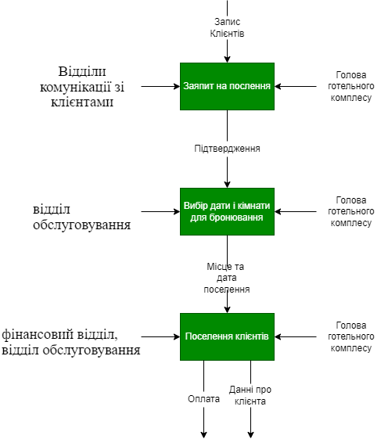

БП «Моніторинг якості надання послуг»

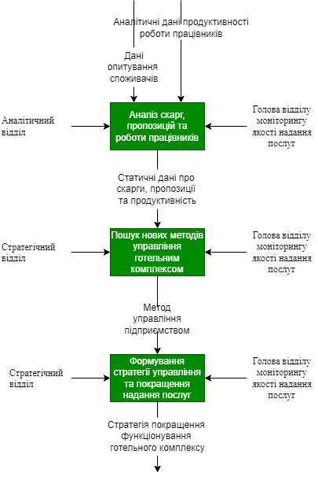

**5.Пропозиції щодо переводу формалізованих описів технологій (регламентів) до виду, який допускає їх виконання в одному із комп’ютерних середовищ інформаційної системи управління БП. Вибір системи BPMS управління БП ОТС.**

Для переводу формалізованих описів технологій до виду, який допускає їх виконання в одному із комп’ютерних середовищ інформаційної системи управління можна використати інтелектуальну платформу **Studio Creatio** яка дозволяє створювати і автоматизувати бізнес-процеси будь-якої складності. Готова бібліотека процесів, побудованих згідно кращим світовим практикам дає можливість швидкої і ефективної інтеграції в бізнес.

У BPMS реалізована інтеграція технологій управління бізнес-процесами і кейс-менеджментом. Гнучке налаштування процесів і можливість швидкого масштабування допоможе досягти операційного досконалості.

Ці системи управління бізнес-процесами реалізують процесний підхід до управління компанією і дозволяють автоматизувати наскрізні бізнес-процеси, швидко вносити в них зміни.

**Висновок**

Під час лабораторної роботи я навчився визначати бізнес-архітектуру ОТС, обстежив основні елементи структури ОТС і процеси її життєдіяльності та отримав вихідні дані для проектування Інформаційної системи автоматизованого управління інфраструктури готельного комплексу.